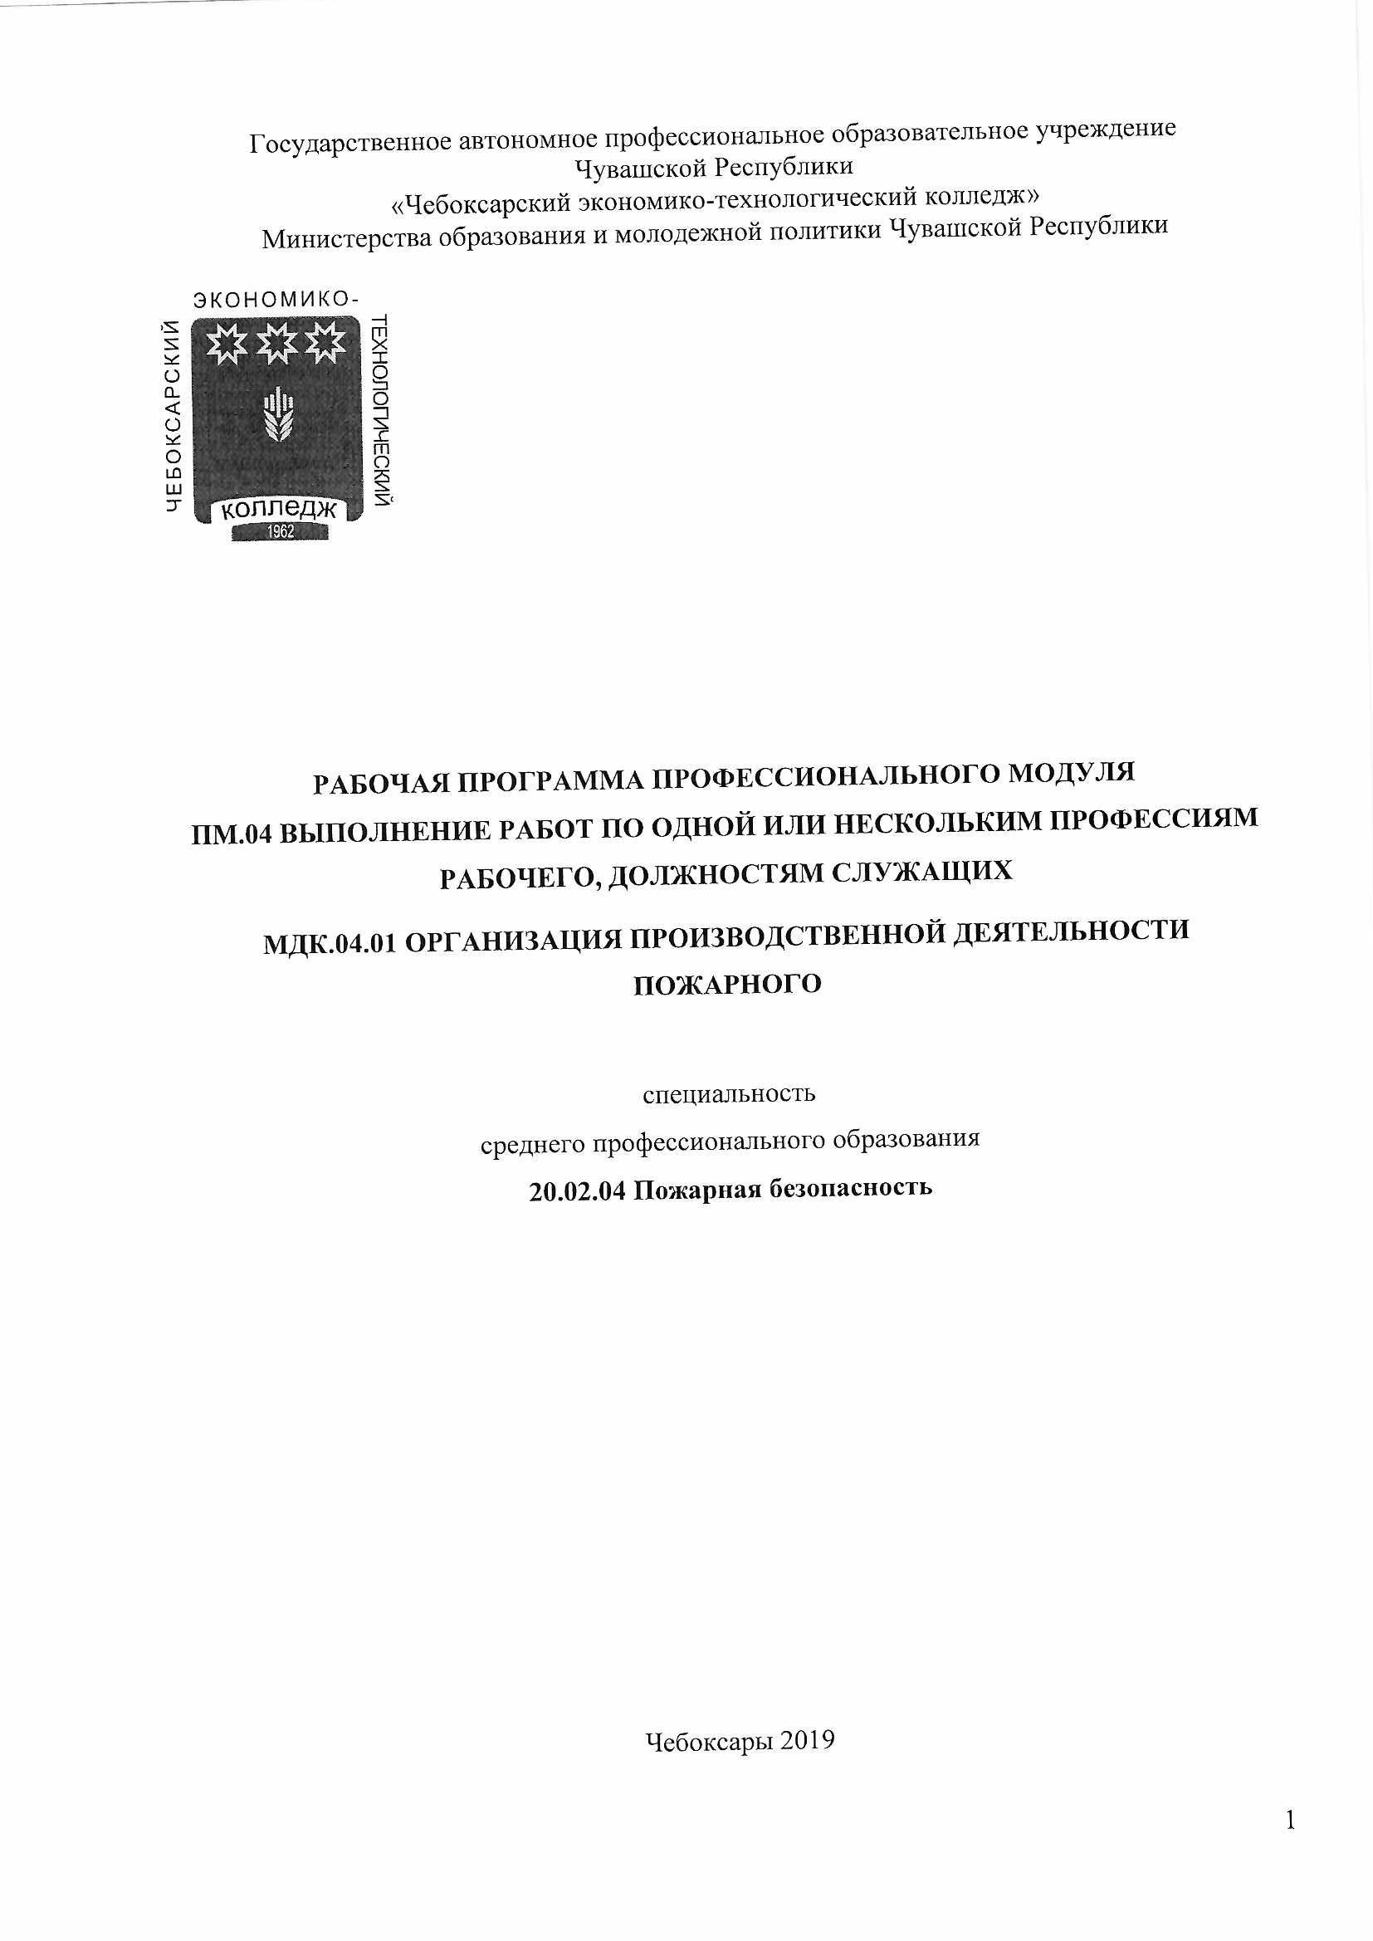
Государственное автономное профессиональное образовательное учреждение
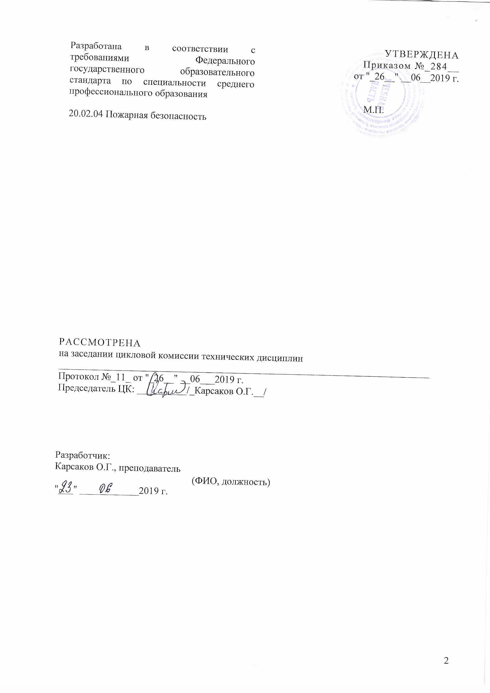

СОДЕРЖАНИЕ

1. ПАСПОРТ РАБОЧЕЙ ПРОГРАММЫ ПРОФЕССИОНАЛЬНОГО МОДУЛЯ | Стр.  4
2. результаты освоения ПРОФЕССИОНАЛЬНОГО МОДУЛЯ | 6
3. СТРУКТУРА и содержание профессионального модуля | 7
4. условия реализации РАБОЧЕЙ программы ПРОФЕССИОНАЛЬНОГО МОДУЛЯ | 13
5. Контроль и оценка результатов освоения профессионального модуля (вида профессиональной деятельности) | 15

1. паспорт РАБОЧЕЙ ПРОГРАММЫ ПРОФЕССИОНАЛЬНОГО МОДУЛЯ
ПМ.04 Выполнение работ по одной или нескольким профессиям рабочего, должностям служащих

1.1. Область применения программы
Рабочая программа профессионального модуля (далее программа ПМ) – является частью основной профессиональной образовательной программы в соответствии с ФГОС СПО по специальности 20.02.04 Пожарная безопасность в части освоения основного вида профессиональной деятельности (ВПД): Выполнение работ по одной или нескольким профессиям рабочего, должностям служащих и соответствующих профессиональных компетенций (ПК):
ПК 1.1. Организовывать несение службы и выезд по тревоге дежурного караула пожарной части.
ПК 1.3. Организовывать действия по тушению пожаров.
ПК 1.4. Организовывать проведение аварийно-спасательных работ.
ПК 2.2. Разрабатывать мероприятия, обеспечивающие пожарную безопасность зданий, сооружений, технологических установок и производств.
ПК 3.1. Организовывать регламентное обслуживание пожарно-технического вооружения, аварийно-спасательного оборудования и техники.
ПК 3.2. Организовывать ремонт технических средств.
ПК 3.3. Организовывать консервацию и хранение технических и автотранспортных средств.

1.2. Цели и задачи модуля – требования к результатам освоения модуля
С целью овладения указанным видом профессиональной деятельности и соответствующими профессиональными компетенциями обучающийся в ходе освоения профессионального модуля должен:
иметь практический опыт:
- организации несения службы дежурным караула пожарной части;
- участия в действиях по тушению пожаров и проведению аварийно - спасательных работ;
- передачи оперативной информации;
- пользования современными системами пожаротушения и спасения людей;
уметь:
-контролировать выполнение поставленных задач;
-организовывать мероприятия по обеспечению безопасности работ;
-выявлять опасные факторы пожара и принимать меры по защите личного состава от их воздействия;
-рассчитывать силы и средства для тушения пожара;
-проводить работы по тушению пожаров, спасению людей, ликвидации последствии аварий и стихийных бедствий, эвакуации материальных ценностей, вскрытию и разборке конструкции с использованием специальных агрегатов, механизмов, изолирующих аппаратов;
-использовать средства индивидуальной защиты;
- пользоваться современными системами пожаротушения и спасания людей;
- оказывать первую медицинскую помощь пострадавшим;
- выбирать и применять пожарную, аварийно-спасательную технику при тушении пожаров и проведении аварийно-спасательных работ;
- содержать в исправном состоянии пожарно - техническое и спасательное вооружение и оборудование, автотранспорт, осуществлять его техническое обслуживание, испытание и устранение неисправностей;
- нести службу на постах, в дозорах, во внутреннем наряде караула, с использованием радиосредств и переговорных устройств;
- поддерживать групповое взаимодействие и работать в команде;
- уверено действовать в нештатных ситуациях;
знать:
- законы и иные нормативные правовые акты, документы, касающиеся деятельности ГПС;
- устройство, размещение и правила работы с пожарно - техническим и спасательным вооружением и оборудованием на пожарных автомобилях;
- устройство, правила эксплуатации изолирующих противогазов и работы в них;
- основные параметры опасности веществ и материалов;
- приемы и способы тушения пожаров и проведения аварийно-спасательных работ;
- основные способы спасения людей и эвакуации материальных ценностей;
- классификацию и характеристику основных действий по тушению пожаров;
- порядок оценки обстановки на пожаре, принятия решений на ведение действий по тушению пожаров и проведению аварийно-спасательных работ;
- порядок определения главного направления действий по тушению пожаров;
- основы тактики тушения пожаров;
- тушение пожаров на различных объектах;
- способы организации проведения спасательных работ в чрезвычайных ситуациях;
- методы проведения работ по вскрытию и разборке конструкций;
- отрицательные факторы и нежелательные явления, возникающие во время пожаров;
- порядок проверки противопожарного состояния жилых и бытовых объектов;
-район выезда пожарной части и расположение в нем особо важных и пожароопасных объектов;
- противопожарное водоснабжение;
- задачи гарнизонной и караульной службы;
- правила оказания медицинской помощи;
-правила по охране труда и пожарной безопасности;

1.3. Количество часов на освоение программы профессионального модуля:
всего – 273 часов, в том числе:
максимальной учебной нагрузки обучающегося – 237 часов, включая:
обязательной аудиторной учебной нагрузки обучающегося – 158 часов;
самостоятельной работы обучающегося – 79 часов;
учебной практики – 36 часов.
2. результаты освоения ПРОФЕССИОНАЛЬНОГО МОДУЛЯ

Результатом освоения программы профессионального модуля является овладение обучающимися видом профессиональной деятельности Осуществление государственных мер в области обеспечения пожарной безопасности, в том числе профессиональными (ПК) и общими (ОК) компетенциями:
Код | Наименование результата обучения
ПК 1.1. | Организовывать несение службы и выезд по тревоге дежурного караула пожарной части.
ПК 1.3. | Организовывать действия по тушению пожаров.
ПК 1.4 | Организовывать проведение аварийно-спасательных работ.
ПК 2.2. | Разрабатывать мероприятия, обеспечивающие пожарную безопасность зданий, сооружений, технологических установок и производств.
ПК 3.1. | Организовывать регламентное обслуживание пожарно-технического вооружения, аварийно-спасательного оборудования и техники.
ПК 3.2. | Организовывать ремонт технических средств.
ПК 3.3. | Организовывать консервацию и хранение технических и автотранспортных средств.
ОК 1. | Понимать сущность и социальную значимость своей будущей профессии, проявлять к ней устойчивый интерес.
ОК 2. | Организовывать собственную деятельность, выбирать типовые методы решения профессиональных задач, оценивать их эффективность и качество.
ОК 3. | Принимать решения в стандартных и нестандартных ситуациях и нести за них ответственность.
ОК 4. | Осуществлять поиск и использование информации, необходимой для эффективного выполнения профессиональных задач, профессионального и личностного развития.
ОК 5. | Использовать информационно-коммуникационные технологии в профессиональной деятельности.
ОК 6. | Работать в коллективе и команде, эффективно общаться с коллегами, руководством, людьми, находящимися в зонах пожара.
ОК 7. | Брать на себя ответственность за работу членов команды (подчиненных), результат выполнения заданий.
ОК 8. | Самостоятельно определять задачи профессионального и личностного развития, заниматься самообразованием, осознанно планировать повышение квалификации.
ОК 9. | Ориентироваться в условиях частой смены технологий в профессиональной деятельности.

3. СТРУКТУРА и содержание профессионального модуля
3.1. Тематический план профессионального модуля
Коды профессиональных компетенций | Наименования разделов профессионального модуля* | Всего часов  (макс. учебная нагрузка и практики) | Объем времени, отведенный на освоение междисциплинарного курса (курсов) |  |  |  |  | Практика
Коды профессиональных компетенций | Наименования разделов профессионального модуля* | Всего часов  (макс. учебная нагрузка и практики) | Обязательная аудиторная учебная нагрузка обучающегося |  |  | Самостоятельная работа обучающегося |  | Учебная,  часов | Производственная (по профилю специальности),  часов  (если предусмотрена рассредоточенная практика)
Коды профессиональных компетенций | Наименования разделов профессионального модуля* | Всего часов  (макс. учебная нагрузка и практики) | Всего,  часов | в т.ч. лабораторные и практические занятия,  часов | в т.ч., курсовая работа (проект),  часов | Всего,  часов | в т.ч., курсовая работа (проект),  часов | Учебная,  часов
1 | 2 | 3 | 4 | 5 | 6 | 7 | 8 | 9 | 10
ПК 1.1, ПК1.3.,  ПК 1.4, ПК 2.2  ПК 3.1 - ПК 3.3 | МДК.04.01.  Организация производственной деятельности пожарного | 237 | 158 | 80 | - | 79 | - | - | -
ПК 1.1, ПК1.3.,  ПК 1.4, ПК 2.2  ПК 3.1 - ПК 3.3 | Учебная практика | 36 |  |  |  |  |  | 3635  36 | -
 |  | 273 | 158 | 80 | - | 79 | - | 36 | -

3.2. Содержание обучения по профессиональному модулю (ПМ)

Наименование разделов профессионального модуля (ПМ), междисциплинарных курсов (МДК) и тем | Содержание учебного материала, лабораторные работы и практические занятия, самостоятельная работа обучающихся, курсовая работ (проект) (если предусмотрены) |  | Объем часов | Уровень освоения
1 | 2 |  | 3 | 4
МДК.04.01.  Организация деятельности Государственной противопожарной службы |  |  | 237
Раздел 1.
История развития пожарной охраны
Тема 1.1.  Виды и задач пожарной охраны | Содержание |  | 6 | 1,2
Тема 1.1.  Виды и задач пожарной охраны | 1 | Становление пожарной охраны в эпоху древней Руси. | 6
Тема 1.1.  Виды и задач пожарной охраны | 2 | Развитие пожарной охраны, издание первых нормативных документов. | 6
Тема 1.1.  Виды и задач пожарной охраны | Практические занятия |  | 2
Тема 1.1.  Виды и задач пожарной охраны | 1 | Пожарная охрана в системе МЧС России и ЧР | 2
Тема 1.2.  Организация деятельности ГПС | Содержание |  | 6 | 1,2
Тема 1.2.  Организация деятельности ГПС | 1 | Федеральный закон «О пожарной безопасности». Направление деятельности ГПС МЧС России. | 6
Тема 1.2.  Организация деятельности ГПС | 2 | Правовая и социальная защита личного состава ГПС. | 6
Тема 1.2.  Организация деятельности ГПС | Практические занятия |  | 2
Тема 1.2.  Организация деятельности ГПС | 1 | Подразделения федеральной противопожарной службы | 2
Тема 1.3.  Порядок и условия прохождения службы в подразделениях ФПС | Содержание |  | 6 | 1,2
 | 1 | Положение о прохождении службы в системе ГПС. Прием на службу, требования к кандидатам для работы в пожарной охране | 6
 | Практические занятия |  | 4
 | 1 | Профессиональная подготовка рядового и начальствующего состава | 2
 | 2 | Режим работы, аттестация личного состава, порядок увольнения. Пенсионное обеспечение сотрудников ГПС | 2
Тема 1.4.  Охрана труда и безопасность в электроустановках | Содержание |  | 4 | 1,2
Тема 1.4.  Охрана труда и безопасность в электроустановках | 1 | Основы охраны труда. | 4
Тема 1.4.  Охрана труда и безопасность в электроустановках | 2 | Основы электротехники и электробезопасность | 4
Раздел 2.
Гарнизонная служба пожарной охраны
Тема 2.1.  Порядок организации службы в подразделениях пожарной охраны | Практические занятия |  | 4 | 1,2
 | 1 | Документы, регламентирующие организацию службы в подразделениях пожарной охраны | 4
 | 2 | Цель создания гарнизонной и караульной служб. Взаимодействие подразделений пожарной охраны со службами жизнеобеспечения
Тема 2.2.  Гарнизонная служба. Должностные лица гарнизона | Содержание |  | 6 | 1,2
Тема 2.2.  Гарнизонная служба. Должностные лица гарнизона | 1 | Понятие гарнизона пожарной охраны. Задачи гарнизонной службы. Должностные лица гарнизона, их обязанности. | 6
Тема 2.2.  Гарнизонная служба. Должностные лица гарнизона | Практические занятия |  | 4
Тема 2.2.  Гарнизонная служба. Должностные лица гарнизона | 1 | Планирующие документы гарнизонной службы | 2
Тема 2.2.  Гарнизонная служба. Должностные лица гарнизона | 2 | Гарнизонная служба в районах сельской местности | 2
Тема 2.3.  Нештатные службы гарнизона. Особый противопожарный режим | Содержание |  | 2 | 1
 | 1 | Руководящие документы по созданию нештатных служб. Понятие особого противопожарного режима.  Задачи введения особого противопожарного режима | 2
Раздел 3.
Караульная служба в подразделениях пожарной охраны
Тема 3.1.  Организация и несение караульной службы в подразделении | Содержание |  | 6 | 1
 | 1 | Внутренний распорядок, порядок организации и контроля за несением службы | 6
 | 2 | Содержание техники и пожарно-технического вооружения.  Контроль за оперативной обстановкой в районе выезда подразделения | 6
 | 3 | Содержание техники и пожарно-технического вооружения. | 6
Тема 3.2.  Обязанности должностных лиц караула подразделений. Начальник караула | Содержание |  | 6 | 1
 | 1 | Служебные обязанности начальника караула. Обеспечение боеготовности караула | 6
 | 2 | Права по соблюдению дисциплины среди личного состава | 6
 | 3 | Меры по содержанию техники и вооружения в технически исправном состоянии | 6
Тема 3.3.  Обязанности должностных лиц караула. Командир отделения, водитель | Практические занятия |  | 10 | 1,2
 | 1 | Прием закрепленной техники и вооружения | 2
 | 2 | Организация службы внутреннего наряда | 2
 | 3 | Проведение занятий и отработка нормативов по ПСП с личным составом отделения | 2
 | 4 | Прием закрепленного автомобиля. Проверка насоса на сухой вакуум | 2
 | 5 | Проведение технического обслуживания пожарного автомобиля | 2
Тема 3.4.  Обязанности должностных лиц караула. Диспетчер, пожарный | Практические занятия |  | 18 | 1,2
 | 1 | Порядок прима средств связи и документации на пункте связи части | 2
 | 2 | Передача сводки и прием сообщений с объектов с ночным пребыванием людей | 2
 | 3 | Порядок подмены диспетчера в часы отдыха и отпусков | 2
 | 4 | Порядок замещения закрепленных СИЗОД, их содержание | 2
 | 5 | Обязанности пожарного при приеме закрепленного пожарно-технического вооружения | 2
 | 6 | Несение службы внутреннего наряда | 2
 | 7 | Соблюдение установленной формы одежды | 2
 | 8 | Оформить план- схему построения дежурных караулов  при сдаче дежурства | 2
 | 9 | Оформление должностных инструкций должностных лиц  караула | 2
Тема 3.5.  Размещение личного состава, внутренний распорядок | Содержание |  | 8 | 1,2
Тема 3.5.  Размещение личного состава, внутренний распорядок | 1 | Необходимый перечень служебных помещений | 8
Тема 3.5.  Размещение личного состава, внутренний распорядок | 2 | Внутренний распорядок | 8
Тема 3.5.  Размещение личного состава, внутренний распорядок | 3 | Размещение караульного помещения, условия безопасного выхода в гараж | 8
Тема 3.5.  Размещение личного состава, внутренний распорядок | 4 | Организация ночного отдыха личного состава, дежурное освещение | 8
Тема 3.6.  Смена караулов в подразделении | Практические занятия |  | 12 | 1,2
Тема 3.6.  Смена караулов в подразделении | 1 | Подготовка сменяющегося и заступающего караула к смене | 2
Тема 3.6.  Смена караулов в подразделении | 2 | Порядок построения, подведение итогов и задачи заступающему караулу | 2
Тема 3.6.  Смена караулов в подразделении | 3 | Прием техники, служебных помещений, документации, постов ГДЗС | 2
Тема 3.6.  Смена караулов в подразделении | 4 | Выезд караула по тревоге до смены караулов | 2
Тема 3.6.  Смена караулов в подразделении | 5 | Доклады о приеме и сдаче дежурства руководству, подача сигнала отбой | 2
Тема 3.6.  Смена караулов в подразделении | 6 | Деловая игра «Смена караула. Несение службы в  карауле» | 2
Тема 3.7.  Внутренний наряд в подразделении | Содержание |  | 4 | 1
Тема 3.7.  Внутренний наряд в подразделении | 1 | Дежурный по караулу, обязанности при несении службы | 4
Тема 3.7.  Внутренний наряд в подразделении | 2 | Контроль за организацией и несением службы внутренним нарядом караула | 4
Тема 3.8.  Основы управления действиями подразделений на пожаре | Содержание |  | 4 | 1,2
 | 1 | Тыловое обеспечение тушением пожара. Создание участков и секторов тушения | 4
 | Практические занятия |  | 2
 | 1 | Разработать схему организации работы штаба на  пожаре | 2
Раздел 4.
Организация газодымозащитной службы
Тема 4.1.  Порядок организации газодымозащитной службы | Содержание |  | 2 | 1
Тема 4.1.  Порядок организации газодымозащитной службы | 1 | Газодымозащитная служба и ее особая роль в структуре организации пожаротушения. Термины и определения, применяемые в деятельности газодымозащитной службы. Цели, задачи, состав и структура газодымозащитной службы. Порядок организации и функционирования газодымозащитной службы. Основные направления деятельности газодымозащитной службы | 2
Тема 4.2.  Подготовка и порядок допуска газодымозащитников к использованию средств индивидуальной защиты органов дыхания и зрения | Содержание |  | 4 | 1
 | 1 | Порядок допуска газодымозащитников к использованию СИЗОД.  Подготовка газодымозащитников в карауле (дежурной смене): планирование, основные требования к организации занятий, учет и оценка. Требования к отработке и приему нормативов по пожарно-строевой подготовке и проверке знаний материальной части закрепленных за газодымозащитниками СИЗОД. | 4
 | Практические занятия |  | 2
 | 1 | Практическое ознакомление с техническим оснащением и порядком работы контрольного поста ГДЗС. | 2
Тема 4.3.  Средства индивидуальной защиты органов дыхания и зрения: классификация, область применения, устройство | Содержание |  | 4 | 1
 | 1 | Способы защиты органов дыхания от воздействия продуктов сгорания -групповой (дымососы, брезентовые перемычки) и индивидуальный (различные противогазы и дыхательные аппараты). | 4
 | 2 | Классификация дыхательных аппаратов со сжатым воздухом (ДАСВ) и сжатым кислородом (ДАСК), выпускаемых отечественными и зарубежными производителями. Область применения, устройство и комплектность ДАСВ и ДАСК | 4
Тема 4.4.  Назначение, принцип действия и устройство основных узлов средств индивидуальной защиты органов дыхания и зрения | Содержание |  | 10 | 1,2
 | 1 | Принцип действия и схема работы ДАСВ и ДАСК.  Основные технические характеристики ДАСК: время защитного действия, запас кислорода в баллоне, подача кислорода в систему противогаза (постоянная, легочно-автоматическая, аварийная), вакуумметрическое давление, при котором открывается легочный автомат, давление избыточное при котором открывается избыточный клапан дыхательного мешка, масса в снаряженном виде, полезный объем дыхательного мешка, масса ХП-И | 10
 | 2 | Основные технические характеристики ДАСВ: время защитного действия, рабочее давление, запас воздуха, сопротивление дыханию при нагрузке средней степени тяжести (на вдохе, на выдохе), масса (кг.). | 10
 | Практические занятия |  | 6
 | 1 | Назначение и устройство основных узлов ДАСК: кислородоподающего механизма, звукового сигнала, избыточного клапана, дыхательного мешка, регенеративного патрона, кислородного баллона с вентилем, шлем-маски, корпус противогаза. | 2
 | 2 | Назначение и устройство основных узлов ДАСВ: редуктора, легочного автомата с воздухоподающим рукавом, звукового сигнала, баллона со сжатым воздухом, лицевой маски. | 2
 | 3 | Практическое изучение устройства основных частей и узлов ДАСВ и ДАСК | 2
Тема 4.5.  Приборы проверки параметров работы средств индивидуальной защиты органов дыхания и зрения | Содержание |  | 8 | 1,2
 | 1 | Классификация современных приборов проверки параметров работы ДАСК и ДАСВ, устройство и технические характеристики. Система контроля дыхательных аппаратов СКАД-1, КУ-9В, Тест АСВ, Testor | 8
 | Практические занятия |  | 6
 | 1 | Определение избыточного давления воздуха в подмасочном пространстве лицевой части.  Проверка работы сигнального устройства. Регистрируемые величины работы сигнального  устройства. Проверка расхода воздуха при работе устройства дополнительной подачи воздуха. Проверка герметичности систем высокого и редуцированного давления. Регистрируемые величины герметичности систем высокого и редуцированного давления.  Меры безопасности с приборами проверки дыхательных аппаратов | 2
 | 2 | Техническое обслуживание средств индивидуальной защиты органов дыхания и зрения. | 2
 | 3 | Техническое обслуживание средств индивидуальной защиты органов дыхания и зрения. | 2
Тема 4.6.  Общие требования к порядку организации и применению ГДЗС на месте пожара и проведения аварийно-спасательных работ | Содержание |  | 2 | 1,2
 | 1 | Общие требования к организации ГДЗС на месте пожара и проведения аварийноспасательных работ. Состав должностных лиц на пожаре (аварии), в чьи функции входит организация ГДЗС, их права и обязанности | 2
Раздел 5.
Организация основных направлений деятельности подразделений
Тема 5.1.  Организация связи пожарной охраны | Содержание |  | 6 | 1,2
Тема 5.1.  Организация связи пожарной охраны | 1 | Виды связи с подразделениями пожарной охраны гарнизона | 6
Тема 5.1.  Организация связи пожарной охраны | 2 | Виды радиостанций и проводной связи и переговорных устройств | 6
Тема 5.1.  Организация связи пожарной охраны | Практические занятия |  | 2
Тема 5.1.  Организация связи пожарной охраны | 1 | Организация и создание единых дежурно-диспетчерских служб | 2
Тема 5.2.  Организация подготовки личного состава ГПС | Содержание |  | 6 | 1,2
Тема 5.2.  Организация подготовки личного состава ГПС | 1 | Стажировка руководителей подразделений при дежурной службе пожаротушения | 6
Тема 5.2.  Организация подготовки личного состава ГПС | 2 | Разбор пожаров, анализ боевых действий | 6
Тема 5.2.  Организация подготовки личного состава ГПС | Практические занятия |  | 2
Тема 5.2.  Организация подготовки личного состава ГПС | 1 | Составить схему организации связи на пожаре при создании оперативного штаба и участков тушения пожара. | 2
Тема 5.3.  Техника безопасности при ведении боевых действий на пожаре | Содержание |  | 4 | 1
 | 1 | Техника безопасности при тушении пожаров в высотных зданиях | 4
 | 2 | Техника безопасности при подаче огнетушащих средств. Техника безопасности при тушении пожаров на взрывоопасных объектах | 4
Тема 5.4.  Организация подготовки личного состава ГПС | Содержание |  | 10 | 1,2
Тема 5.4.  Организация подготовки личного состава ГПС | 1 | Прокладка рукавных линий | 10
Тема 5.4.  Организация подготовки личного состава ГПС | 2 | Позиция ствольщика, работа со стволом | 10
Тема 5.4.  Организация подготовки личного состава ГПС | 3 | Техника безопасности при прокладке рукавных линий и при работе на высотах. Выполнение специальных видов работ | 10
Тема 5.4.  Организация подготовки личного состава ГПС | Практические занятия |  | 4
Тема 5.4.  Организация подготовки личного состава ГПС | 1 | Отработка нормативов по пожарно-строевой  подготовке | 2
Тема 5.4.  Организация подготовки личного состава ГПС | 2 | Отработка нормативов по пожарно-строевой  подготовке | 2

Самостоятельная работа при изучении МДК.04.01 | 79
Тематика домашних заданий  Подготовка к практическим занятиям с использованием методических рекомендаций преподавателя, оформление практических работ, отчетов и подготовка к их защите | 79
Производственная практика | не предусмотрено
Учебная практика (6 семестр) | 36
1. Организация караульной службы в подразделениях пожарной охраны (вводное занятие) | 6
2.Организация караульной службы в подразделениях пожарной охраны | 6
3.Участие в несении службы внутреннего наряда дежурного караула | 6
4.Организация газодымозащитной службы | 6
5.Организация связи пожарной охраны | 3
6.Организация подготовки личного состава ГПС | 3
7.Выполнение специальных видов работ | 6
1 – ознакомительный (узнавание ранее изученных объектов, свойств);
2 – репродуктивный (выполнение деятельности по образцу, инструкции или под руководством);
3 – продуктивный (планирование и самостоятельное выполнение деятельности, решение проблемных задач).
4. условия реализации рабочей программы ПРОФЕССИОНАЛЬНОГО МОДУЛЯ

4.1. Материально-техническое обеспечение
Реализация рабочей программы модуля предполагает наличие учебных кабинетов аварийно-спасательной и пожарной техники, медико-биологических основ безопасности жизнедеятельности, мастерской «Пожарная безопасность».

Оборудование учебного кабинета и рабочих мест кабинета:
- макеты, стенды (устройство аварийно-спасательной и пожарной техники);
- комплект бланков технологической документации;
- комплект учебно-методической документации;
- правила дорожного движения;
- материалы и средства (оказание первой медицинской помощи).

Технические средства обучения:
- мультимедийное оборудование (экран, проектор, ноутбук);
- лицензионное программное обеспечение профессионального назначения;
- обучающие видеофильмы.

4.2. Информационное обеспечение обучения

Перечень учебных изданий, Интернет-ресурсов, дополнительной литературы
Основные источники:
1. Кириллов Ю. Ю. Организация службы и подготовки подразделений пожарной охраны [Электронный ресурс] : учебное пособие - М-во образования и науки Рос. Федерации, Волгогр. гос. архит.-строит. ун-т. - , 2014.
2. Поздняков В.А. Первичные средства пожаротушения[Электронный ресурс]: учеб. материал. – Курган: УМЦ по гражданской обороне и ЧС, 2014.
3. Теребнев В.В. Пожарная тактика. Книга 1. Основы. Екатеринбург.: Изд-во Калан, 2016. - 268 с.

Дополнительные источники:
1.Макаркин С.В. Государственный пожарный надзор [Электронный ресурс]: учебное пособие – Екатеринбург.: Изд-во Урал. ун-та, 2015. -248 с.

Справочники:
1.Пожарная безопасность. Общие требования. ГОСТ12.1.004-91
2. Пожаровзрывобезопасность статического электричества. Общие требования. ГОСТ 12.1.018-93
3.Взрывобезопасность. Общие требования. ГОСТ - 12.1.010-76
4.Постановление Правительства РФ от 25апреля2012 г. №390 «О противопожарном режиме»
5.Приказ МЧС РФ от 5 апреля 2011 г.№167 «Об утверждении Порядка организации службы в подразделениях пожарной охраны»
6. Приказ МЧС РФ от 9 января 2013 г.№3 «Об утверждении Правил проведения личным составом федеральной противопожарной службы Государственной противопожарной службы аварийно-спасательных работ при тушении пожаров и использованием средств защиты органов дыхания и зрения в непригодной для дыхания среде»

Интернет-ресурсы:
1.www.cfires. ru;
2.www. pozproekt.ru;
3. www.tinko.ru;
4. www.pozarnyi.ru;
5. www.nashaucheba.ru

4.3. Организация образовательного процесса
Обязательным условием допуска к производственной практике в рамках профессионального модуля «Выполнение работ по одной или нескольким профессиям рабочего, должностям служащих» является освоение учебной практики для получения первичных профессиональных навыков в рамках данного профессионального модуля. Производственная практика должна проводиться в организациях, направление деятельности которых соответствует профилю подготовки обучающихся.
Освоение программы модуля базируется на изучении общепрофессиональных дисциплин: Термодинамика, теплопередача и гидравлика, Техническая механика, Теория горения и взрыва, Электротехника и электроника, Безопасность жизнедеятельности.

4.4. Кадровое обеспечение образовательного процесса
Требования к квалификации педагогических (инженерно-педагогических) кадров, обеспечивающих обучение по междисциплинарному курсу (курсам):
Инженерно-педагогический состав: наличие высшего профессионального образования, соответствующего профилю модуля ПМ.04 Выполнение работ по одной или нескольким профессиям рабочего, должностям служащих по специальности 20.02.04 Пожарная безопасность.
Требования к квалификации педагогических кадров, осуществляющих руководство практикой:
Инженерно-педагогический состав: дипломированные специалисты - преподаватели наличие высшего профессионального образования, соответствующего профилю модуля ПМ.04 Выполнение работ по одной или нескольким профессиям рабочего, должностям служащих (по специальности 20.02.04 Пожарная безопасность).
Опыт деятельности в организациях, соответствующих профессиональной сферы является обязательным.

5. Контроль и оценка результатов освоения профессионального модуля (вида профессиональной деятельности)

Результаты | Основные показатели оценки результата
Иметь практический опыт:
организации несения службы дежурным караула пожарной части | организует службы дежурного караула
участия в действиях по тушению пожаров и проведению аварийно - спасательных работ | принимает участие в в действиях по тушению пожаров и проведению аварийно - спасательных работ
передачи оперативной информации | осуществляет передачи оперативной информации
пользования современными системами пожаротушения и спасения людей | использует современными системами пожаротушения и спасения людей
Уметь
контролировать выполнение поставленных задач | осуществляет контроль выполненных задач
организовывать мероприятия по обеспечению безопасности работ | проводит организацию мероприятий по восстановлению караульной службы после выполнения задач по тушению пожара
выявлять опасные факторы пожара и принимать меры по защите личного состава от их воздействия | определяет опасные факторы пожара и принимать меры по защите личного состава от их воздействия
выявлять опасные факторы пожара и принимать меры по защите личного состава от их воздействия | определяет опасные факторы пожара и принимать меры по защите личного состава от их воздействия
рассчитывать силы и средства для тушения пожара | выполняет расчет сил и средств для тушения пожара и планировать их эффективное использование
проводить работы по тушению пожаров, спасению людей, ликвидации последствии аварий и стихийных бедствий, эвакуации материальных ценностей, вскрытию и разборке конструкции с использованием специальных агрегатов, механизмов, изолирующих аппаратов | выполняет работы по тушению пожаров, спасению людей, ликвидации последствии аварий и стихийных бедствий, эвакуации материальных ценностей, вскрытию и разборке конструкции с использованием специальных агрегатов, механизмов, изолирующих аппаратов
использовать средства индивидуальной защиты | применяет средства индивидуальной защиты
пользоваться современными системами пожаротушения и спасания людей | демонстрирует использование автоматизированных средства извещения о пожаре
оказывать первую медицинскую помощь пострадавшим | демонстрирует первую медицинскую помощь пострадавшим
выбирать и применять пожарную, аварийно-спасательную технику при тушении пожаров и проведении аварийно-спасательных работ | демонстрирует выбор и применение пожарной, аварийно-спасательной и инженерной техники и оборудования при тушении пожаров и проведении аварийно-спасательных работ
содержать в исправном состоянии пожарно - техническое и спасательное вооружение и оборудование, автотранспорт, осуществлять его техническое обслуживание, испытание и устранение неисправностей | содержит в исправном состоянии пожарно - техническое и спасательное вооружение и оборудование, автотранспорт, осуществлять его техническое обслуживание, испытание и устранение неисправностей
нести службу на постах, в дозорах, во внутреннем наряде караула, с использованием радиосредств и переговорных устройств | несет службу на постах, в дозорах, во внутреннем наряде караула, с использованием радиосредств и переговорных устройств
поддерживать групповое взаимодействие и работать в команде | поддерживает групповое взаимодействие и работать в команде
уверено действовать в нештатных ситуациях | уверено функционирует в нештатных ситуациях
Знать
законы и иные нормативные правовые акты, документы, касающиеся деятельности ГПС | перечисляет законы и иные нормативные правовые акты, документы, касающиеся деятельности ГПС
устройство, размещение и правила работы с пожарно - техническим и спасательным вооружением и оборудованием на пожарных автомобилях | объясняет устройство, размещение и правила работы с пожарно - техническим и спасательным вооружением и оборудованием на пожарных автомобилях
устройство, правила эксплуатации изолирующих противогазов и работы в них | объясняет устройство, правила эксплуатации изолирующих противогазов и работы в них
основные параметры опасности веществ и материалов | перечисляет основные параметры опасности веществ и материалов
приемы и способы тушения пожаров и проведения аварийно-спасательных работ | объясняет приемы и способы тушения пожаров и проведения аварийно-спасательных работ
основные способы спасения людей и эвакуации материальных ценностей | перечисляет основные способы спасения людей и эвакуации материальных ценностей
классификацию и характеристику основных действий по тушению пожаров | перечисляет классификацию и характеристику основных действий по тушению пожаров
порядок оценки обстановки на пожаре, принятия решений на ведение действий по тушению пожаров и проведению аварийно-спасательных работ | объясняет порядок оценки обстановки на пожаре, принятия решений на ведение действий по тушению пожаров и проведению аварийно-спасательных работ
порядок определения главного направления действий по тушению пожаров | объясняет порядок определения главного направления действий по тушению пожаров
основы тактики тушения пожаров | объясняет основы тактики тушения пожаров
тушение пожаров на различных объектах | излагает тушение пожаров на различных объектах
способы организации проведения спасательных работ в чрезвычайных ситуациях | перечисляет способы организации проведения спасательных работ в чрезвычайных ситуациях
методы проведения работ по вскрытию и разборке конструкций | перечисляет методы проведения работ по вскрытию и разборке конструкций
отрицательные факторы и нежелательные явления, возникающие во время пожаров | излагает отрицательные факторы и нежелательные явления, возникающие во время пожаров
порядок проверки противопожарного состояния жилых и бытовых объектов | объясняет порядок проверки противопожарного состояния жилых и бытовых объектов
район выезда пожарной части и расположение в нем особо важных и пожароопасных объектов | знает район выезда пожарной части и расположение в нем особо важных и пожароопасных объектов
задачи гарнизонной и караульной службы | перечисляет задачи гарнизонной и караульной службы
правила оказания медицинской помощи | объясняет правила оказания медицинской помощи
правила по охране труда и пожарной безопасности; | объясняет правила по охране труда и пожарной безопасности;
ПК 1.1. Организовывать несение службы и выезд по тревоги дежурного караула пожарной части. | - создает и организует службы дежурного караула;  - планирует занятия с личным составом дежурного караула;  - обосновывает допуск личного состава дежурного караула для работы на пожарах и авариях
ПК 1.3. Организовывать действия по тушению пожаров. | - решает задачи по использованию средств индивидуальной защиты;  - выбирает пожарную и инженерную технику и оборудование;  - обосновывает приемы и способы по тушению пожаров;  - выполняет действия по тушению пожаров
ПК 1.4. Организовывать проведение аварийно - спасательных работ. | - выполняет разведку и оценку обстановки на авариях;  - решает задачи по использованию средств индивидуальной защиты;  - выбирает аварийно-спасательную и инженерную технику и оборудование;  - обосновывает приемы и способы по проведению аварийно-спасательных работ;  - выполняет действия по ликвидации аварий;  - выполняет меры по спасению людей, с использованием современных систем
ПК 2.2. Разрабатывать мероприятия,  обеспечивающие пожарную безопасность зданий, сооружений, технологических установок и производств. | - обосновывает мероприятия обеспечивающие пожарную безопасность  -качественно рекомендует меры по повышению пожарной безопасности зданий, сооружений, технологических установок
ПК.3.1 Организовывать регламентное обслуживание пожарно-технического вооружения, аварийно-спасательного оборудования и техники | - диагностирует техническое состояние и определяет неисправности технических средств и оборудования;  - качественно проводит регламентное обслуживание технических средств и оборудований;
ПК.3.2 Организовывать ремонт технических средств | - аргументированно выбирает методы организации по проведению ремонта технических средств;
ПК.3.3 Организовывать консервацию и хранение технических и автотранспортных средств | - аргументированно выбирает способы хранения технических и автотранспортных средств  - - выполняет консервацию и хранение технических и автотранспортных средств;
ОК 1. Понимать сущность и социальную значимость своей будущей профессии, проявлять к ней устойчивый интерес. | - демонстрирует интерес к будущей профессии в процессе теоретического и практического обучения
ОК 2. Организовывать собственную деятельность, выбирать типовые методы решения профессиональных задач, оценивать их эффективность и качество. | - выбирает и применяет методы и способы решения профессиональных задач в области организации службы пожаротушения и проведения работ по тушению пожаров и ликвидации последствий чрезвычайных ситуаций;  - самостоятельно оценивает эффективность и качество выполнения профессиональных задач
ОК 3. Принимать решения в стандартных и нестандартных ситуациях и нести за них ответственность. | - решает стандартные и нестандартные профессиональные задачи в области организации службы пожаротушения и проведение работ по тушению пожаров и ликвидации последствий чрезвычайных ситуаций;
ОК 4. Осуществлять поиск и использование информации, необходимой для эффективного выполнения профессиональных задач, профессионального и личностного развития. | - планирует информационный поиск;  - использует различные источники, включая электронные
ОК 5. Использовать информационно-коммуникационные технологии в профессиональной деятельности. | - применяет компьютерные технологии при организации службы пожаротушения и проведении работ по тушению пожаров и ликвидации последствий чрезвычайных ситуаций
ОК 6. Работать в коллективе и команде, эффективно общаться с коллегами, руководством, людьми, находящимися в зонах пожара. | - взаимодействует с обучающимися, преподавателями и мастерами в ходе обучения
ОК 7. Брать на себя ответственность за работу членов команды (подчиненных), результат выполнения заданий. | - осознает степень и готовность брать на себя ответственность за работу членов команды (подчиненных), за результат выполнения заданий.
ОК 8. Самостоятельно определять задачи профессионального и личностного развития, заниматься самообразованием, осознанно планировать повышение квалификации. | - организует самостоятельные занятия при изучении профессионального модуля
ОК 9. Ориентироваться в условиях частой смены технологий в профессиональной деятельности. | - выбирает эффективные технологии и рациональные способы выполнения профессиональных задач

* Раздел профессионального модуля – часть программы профессионального модуля, которая характеризуется логической завершенностью и направлена на освоение одной или нескольких профессиональных компетенций. Раздел профессионального модуля может состоять из междисциплинарного курса или его части и соответствующих частей учебной и производственной практик. Наименование раздела профессионального модуля должно начинаться с отглагольного существительного и отражать совокупность осваиваемых компетенций, умений и знаний.

